1. Install Visual Studio Code

2. Install XAMPP

3. Install Composer

4. Install Git

5. Install Extension Composer VSC

6. Lihat cacatan versi laravel https://laravel.com/docs/10.x/releases

7. Install Laravel

**composer create-project --prefer-dist laravel/laravel:^9.2 nama_project**

8. Jalankan laravel

**php artisan serve**

9. migrate vite to mix

**https://github.com/laravel/vite-plugin/blob/main/UPGRADE.md#replace-vite-with-mix**

**detailnya ada disini:** https://www.youtube.com/watch?v=duy_ujVcejc

10. Ubah code pada

folder_project\resources\js\app.js menjadi

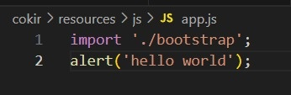

11. run "npm run dev"

12. run "php artisan serve"

13. maka akan muncul

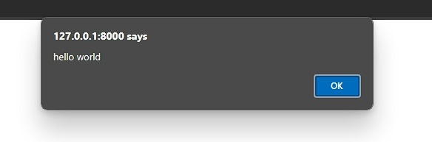

14. Buka xampp, dan lakukan database migration

**php artisan migrate**

**npm install**

15. Membuat model untuk menyimpan data provinsi, kota dan kurir beserta model dan data seedernya

**php artisan make:model Province -ms**

**php artisan make:model City -ms**

**php artisan make:mode Courier -ms**

16. Tambahkan protected $guarded = [ ] pada file didalam folder models,

https://github.com/antonprafanto/cokir/commit/405126b125084b43a58a550273595ccf708490a2

*Referensi: https://www.lab-informatika.com/laravel-mass-assignment

17. Selanjutnya kita buat kolom, untuk table provinsi, kota dan kurir https://github.com/antonprafanto/cokir/commit/cefb9a49be899d085100744a13afd15a7b26aa8a

18. Selanjutnya kita migrasikan table yg sudah kita atur td ke database

**php artisan migrate**

16. Daftar raja ongkir